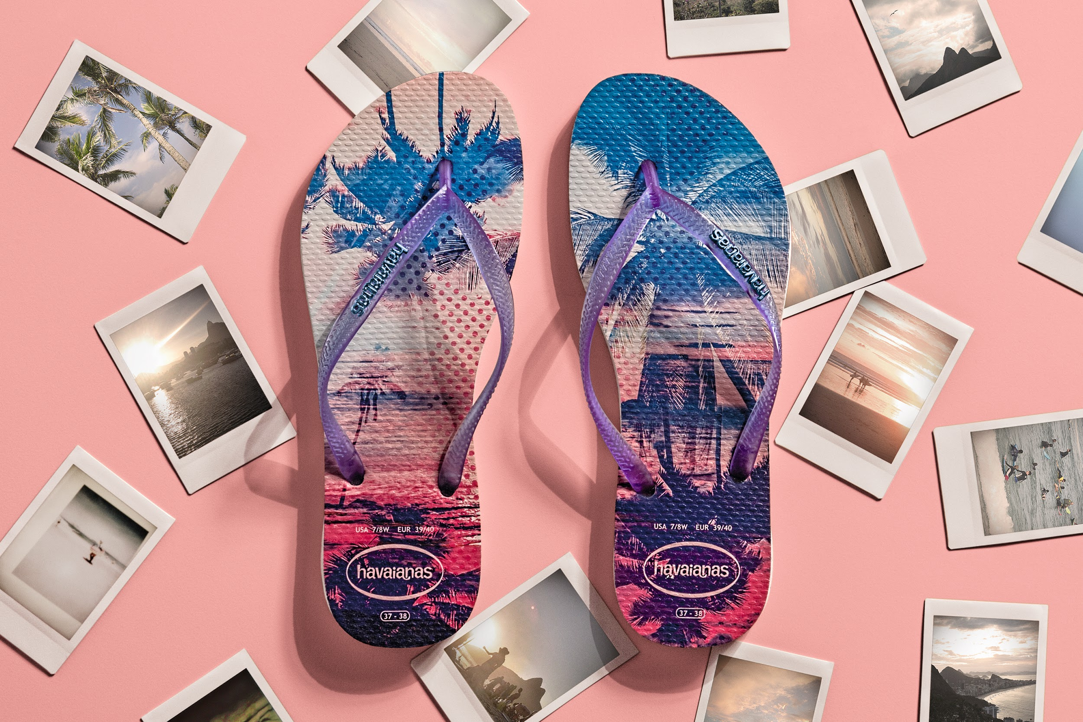

**Rompe tu rutina, viaja ligero y expresa tu personalidad con lo mejor de Havaianas**

* ***Descubre tu estilo mientras vives una aventura con la nueva colección de sandalias Slim de Havaianas.***

**Ciudad de México, a xx de xxx de 2017.–** Te entendemos: escapar de la ciudad es difícil si consideramos la rutina diaria, el trabajo o escuela y todas las actividades de la agenda. Sin embargo, difícil no es imposible y el verano, con todas sus cualidades, representa la oportunidad perfecta para tomar las maletas y salir un fin de semana con tu pareja, amigos o familia.

Si ya estás considerando la posibilidad de salir de viaje, sigue estos consejos que **Havaianas** te da para que de una vez por todas hagas las maletas y disfrutes de unos días libres.

* **Caza ofertas en internet**

Internet será tu aliado a la hora de planear un viaje *express*, principalmente durante temporadas altas como el verano. Las opciones varían y los precios, aunque parezca lo contrario, son convenientes. Lo mismo sucede con el hospedaje, existen un sinfín de opciones de calidad. Sólo sumérgete en las redes sociales o sitios especiales y no dudes en comprar esa gran oferta.

* **Viaja ligero**

Hacer las maletas es todo un dilema, sobre todo cuando sólo debes llevar prendas y accesorios básicos para dos o tres días. Lo primero que debes hacer es escoger blusas y calzado versátiles y ligeros. Una excelente opción es la nueva colección **Havaianas Slim**, pues gracias a sus increíbles diseños, tendrás la posibilidad de crear *outfits* para distintas ocasiones como salir a la playa o descubrir un pueblo mágico.

* **No pierdas el estilo**

Un fin de semana fuera no debe convertirse en un combate entre la comodidad y el estilo; al contrario, es el momento perfecto para mostrar tu personalidad sin perder el confort que necesitas en un viaje de aventuras. **Havaianas**, gracias a sus materiales, ofrecen comodidad superior, durabilidad y ligereza.

* **¡Diviértete!**

El mejor consejo es relajarse y disfrutar de unos días libres. Si decidiste dar el paso y salir de viaje, debes consentirte y a tu pareja también. Explora todos los rincones de tu destino, sal a cenar, compra un *souvenir* y prepárate para unos días inolvidables.

Los distintos modelos de la colección **Slim** se adecúan a tus necesidades, personalidad y estilo. Por ejemplo, la gama **Paisage** es ideal para un paseo en la playa mientras las sandalias **Fresh** son perfectas para salir a comer o cenar fuera del hotel.

**Havaianas** creó la serie **Slim Cool** para todos aquellos que tienen un espíritu más alegre y se atreven a vestir diseños atrevidos. Por último, están las sandalias más sencillas pero *chic* de la colección en color verde lago, naranja y amarillo, perfectas para divertirte donde sea.

No lo pienses y déjate llevar por el momento. Recuerda que los viajes cortos no sólo te dan la oportunidad de alejarte del caos urbano, sino también de pasar buenos ratos en compañía de tu pareja y lo mejor de **Havaianas**.

La colección **Havaianas Slim** se encuentran disponible en **tiendahavaianas.com.mx**.

**Redes Sociales**

**TWT: @Havaianasmex**

**IG: @Havaianasmex**

**FB: @mexico.havaianas**

# # #

**SHOWROOM**

Te invitamos a conocer los modelos más recientes de Havaianas en Another Showroom disponibles para préstamos editoriales o *shootings*. No dudes en contactarnos para agendar una visita.

Another Company Showroom

Río Rhin 27, Col Cuauhtémoc

(55) 6392 1100 ext. 2600

showroom@anothercompany.com.mx

**Acerca de Havaianas**

Havaianas es la legendaria e inconfundible marca de sandalias (*flip flops*) creada para esparcir el espíritu veraniego brasileño por todo el mundo y en toda ocasión. Inspiradas por la tradicional sandalia japonesa Zori, Havaianas fueron creadas en 1962 como las primeras sandalias de goma y actualmente son un símbolo de diversión, estilo y naturalidad.

Havaianas se ha consolidado como una de las marcas de moda más representativas, siendo utilizadas por todo el mundo, desde atletas renombrados hasta *rock stars* y celebridades. Havaianas son reconocidas por la diversidad de sus colecciones, las cuales incluyen modelos sencillos y divertidos para todos los gustos que alegran a niños, mujeres y hombres.

Hoy en día, Havaianas pueden encontrarse en 106 países, desde Brasil hasta Japón.

**Para mayor información visita el sitio web:**<https://www.havaianas.com/es-mx/>

**CONTACTO**

**Leonardo Vargas**

Another Company

63921100 ext. 2435

leonardo@anothercompany.com.mx

**Andrea Munguía**

Another Company

5534801770

andrea.munguia@anothercompany.com.mx